🖤
اﳌقرر فصول
🖤

الجy : اﻷعداد الzسcsة ١-١ اﻷعداد الzسcsة
١-٢ مقارنة اﻷعداد الzسcsة و ترتiبها ١-٣ 9ب اﻷعداد الzسcsة ١-٤ قسمة اﻷعداد الzسcsة
١-٥ جمع اﻷعداد الzسcsة ذات المقامات المïشابهة و طرحها ١-٦ جمع اﻷعداد الzسcsة ذات المقامات المختلفة و طرحها
١-٧ اس y:اتcجcة حل المسألة " ال¡حث عن نمط "
١-٨ القوى و اﻷسس ١-٩ الصcغة العلمcة
اﻷعداد الحقcقcة و نظu9ة فيثاغورس
٢-١ الجذور ال csy:عcة ٢-٢ تقدير الجذور ال csy:عcة
٢-٣ اس y:اتcجcة حل المسألة " استعمال أش²ال فن "
٢-٤ اﻷعداد الحقcقcة ٢-٥ نظu9ة فيثاغورس
٢-٦ تطبcقات ع$ نظu9ة فيثاغورس ٢-٧ هندسة : اﻷsعاد fl المستوى اﻹحداç

التناسب و الïشاsه ٣-١ العﻼقات المتناس¡ة و غ yᢕ المتناس¡ة
٣-٢ معدل التغ yᢕ
٣-٣ المعدل الثاsت للتغ yᢕ
٣-٤ حل التناسب ٣-٥ اس y:اتcجcة حل المسألة " الرسم "
٣-٦ ïشاsه المضلعات التكب yᢕ و التصغ yᢕ ٣-٧
٣-٨ القcاس غ yᢕ الم¡ا 3%

🖤
اﻷول الفصل
🖤

١ -١ اﻷعداد النسبية

١ -٢ مقارنة اﻷعداد النسبية و ترتيبها

١ -٣ ضرب اﻷعداد النسبية

١ -٤ قسمة اﻷعداد النسبية

١ -٥ جمع اﻷعداد النسبية ذات المقامات المتشابهة و طرحها

١ -٦ جمع اﻷعداد النسبية ذات المقامات المختلفة و طرحها

١ -٧ استراتيجية حل المسألة " البحث عن نمط "

١ -٨ القوى و اﻷسس

١ -٩ الصيغة العلمية

اﻷعداد النسبية | ١-١
/٢ | اﻻسم

ةuµ
أع y. عن اﻷعداد الzسcsة sكسور ع
الهدف

çᢝ ع$ صورة كµ عµي
حول ✓ل كµ اعتcادي مما uأ

٦٫٠ ٨٫٠
( أ
(ب
١

çᢝ ع$ صورة كµ عµي
حول ✓ل عدد كµي مما uأ

أ ( - ٥١٬٧

ب( - ٥١٬٥

٧ - ٢

أعبر عن الكسور العشرية بكسور اعتيادية
الهدف

çᢝ ع$ صورة كµ اعتcادي
µي مما uأ
حول ✓ل كµ ع

( أ

٣ ٦٫٠
(ب
حول ✓ل كµ عµي مما uأ çᢝ ع$ صورة عدد كµي

٣ - ( أ

٤ - ٨٬٣

٣ - (ب

اﻷعداد النسبية | ١-١
ملحق اﻹجاsات

ةuµ
أع y. عن اﻷعداد الzسcsة sكسور ع
الهدف

çᢝ ع$ صورة كµ عµي
حول ✓ل كµ اعتcادي مما uأ

٦٫٠ ٨٫٠
( أ
(ب
١

çᢝ ع$ صورة كµ عµي
حول ✓ل عدد كµي مما uأ

أ ( - ٥١٬٧

ب( - ٥١٬٥
٧ - ٢

أعبر عن الكسور العشرية بكسور اعتيادية
الهدف

çᢝ ع$ صورة كµ اعتcادي
µي مما uأ
حول ✓ل كµ ع

( أ

٣ ٦٫٠
(ب
حول ✓ل كµ عµي مما uأ çᢝ ع$ صورة عدد كµي

٣ - ( أ

٤ - ٨٬٣

٣ - (ب

مقارنة اﻷعداد النسبية و ترتيبها | ١-٢
/٢ | اﻻسم

اﻷعداد الzسcsة و أرتبها
ب ᢕ 9· أقارن
الهدف

صحcحة çᢝ
ضع اﻹشارة المناس¡ة لتكون ✓ل جملة مما uأ

> ( أ
< (ب
> ( أ
< (ب
> ( أ
١

- - ٢

٣ ٣ ٥٢٦٫٣

= (ب

مقارنة اﻷعداد النسبية و ترتيبها | ١-٢
ملحق اﻹجاsات

اﻷعداد الzسcsة و أرتبها
ب ᢕ 9· أقارن
الهدف

صحcحة çᢝ
ضع اﻹشارة المناس¡ة لتكون ✓ل جملة مما uأ

> ( أ
< (ب
> ( أ
< (ب
> ( أ
١

- - ٢

٣ ٣ ٥٢٦٫٣

= (ب

ضرب اﻷعداد النسبية | ١-٣
/٢ | اﻻسم
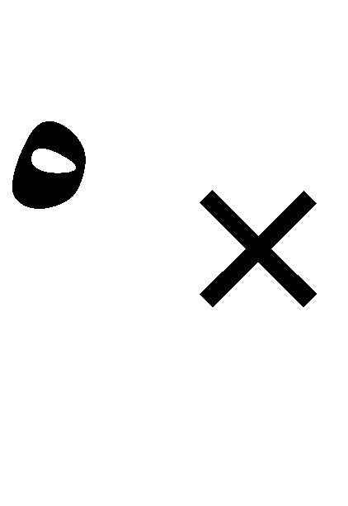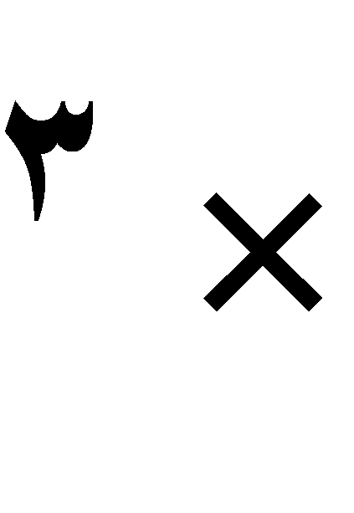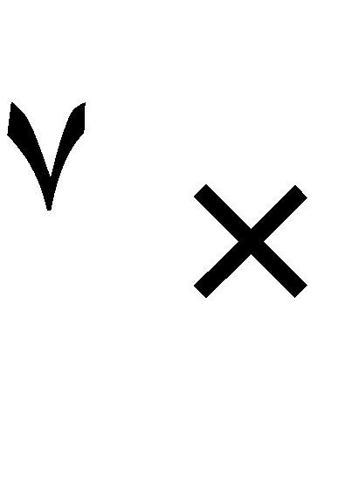

9·ب أعداد»ا sسcsة أ
الهدف

( أ
٣
٢
١
أوجد ناتج ال p·ب · flᢝ أsسط صورة

(ب

( أ

(ب

٤١ - ( أ ١ ٦
٢١ - (ب

ضرب اﻷعداد النسبية | ١-٣
ملحق اﻹجاsات

9·ب أعداد»ا sسcsة أ
الهدف

( أ
٣
٢
١
أوجد ناتج ال p·ب · flᢝ أsسط صورة

(ب

( أ

(ب

٤١ - ( أ ١ ٦
٢١ - (ب

قسمة اﻷعداد النسبية | ١-٤
/٢ | اﻻسم
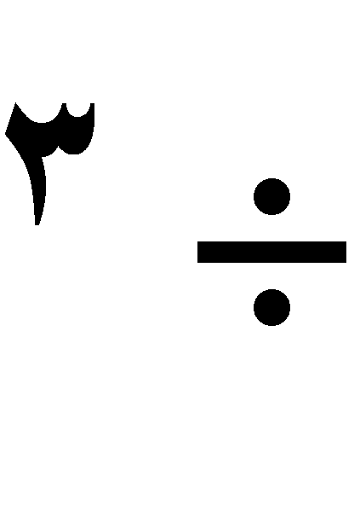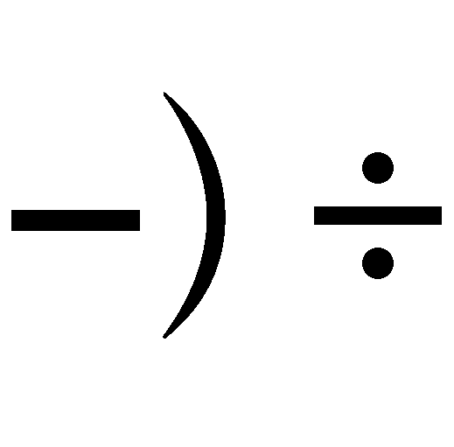

أقسم أعداد»ا sسcsة
الهدف

( أ
٣
٢
١
أوجد ناتج ال p·ب · flᢝ أsسط صورة

(ب

( أ ٨
(ب
٥ ( أ
٤ ٥
١ (ب

قسمة اﻷعداد النسبية | ١-٤
ملحق اﻹجاsات

أقسم أعداد»ا sسcsة
الهدف

( أ
٣
٢
١
أوجد ناتج ال p·ب · flᢝ أsسط صورة

(ب

( أ ٨
(ب
٥ ( أ

٤ ٥
١ (ب

جمع اﻷعداد النسبية ذات المقامات المتشابهة و طرحها | ١-٥
/٢ | اﻻسم

sسcsة لها المقامات نفسها
أجمع أعداد»ا
الهدف

أsسط صورة
flᢝ
احسب ناتج الجمع

( أ
١
(ب

٣ - ( أ

٢ - (ب
٢ ١ - ٢

أطرح أعداداً نسبية لها المقامات نفسها
الهدف

أsسط صورة
flᢝ
احسب ناتج الط9ح

( أ

٣
(ب

٦ ( أ

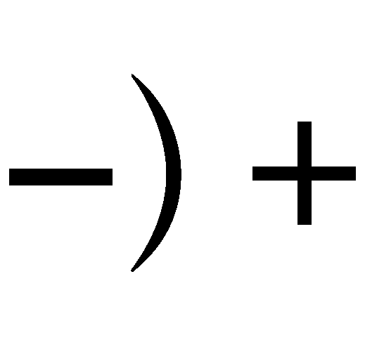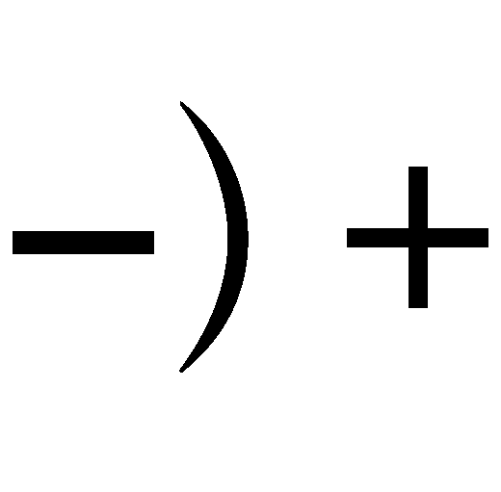٢ - (ب

٤ ٠١ ٣

جمع اﻷعداد النسبية ذات المقامات المتشابهة و طرحها | ١-٥
ملحق اﻹجاsات

sسcsة لها المقامات نفسها
أجمع أعداد»ا
الهدف

أsسط صورة
flᢝ
احسب ناتج الجمع

( أ

١
(ب

٣ - ( أ

٢ - (ب
٢ ١ - ٢

أطرح أعداداً نسبية لها المقامات نفسها
الهدف

أsسط صورة
flᢝ
احسب ناتج الط9ح

( أ

٣
(ب

٦ ( أ

٢ - (ب

٤ ٠١ ٣

جمع اﻷعداد النسبية ذات المقامات المختلفة و طرحها | ١-٦
/٢ | اﻻسم

sسcsة لها مقامات مختلفة
أجمع أعداد»ا
الهدف

أsسط صورة
flᢝ
احسب ناتج الجمع

( أ

١
(ب

١ - ( أ

٢ - (ب
١ ٣ - ٢

أطرح أعداداً نسبية لها مقامات مختلفة
الهدف

أsسط صورة
flᢝ
احسب ناتج الط9ح

( أ

٣
(ب

٢ ( أ

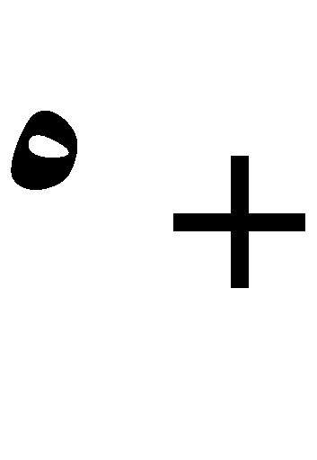٢ (ب

١ ٣ ٤

جمع اﻷعداد النسبية ذات المقامات المختلفة و طرحها | ١-٦
ملحق اﻹجاsات

sسcsة لها مقامات مختلفة
أجمع أعداد»ا
الهدف

أsسط صورة
flᢝ
احسب ناتج الجمع

( أ

١
(ب

١ - ( أ

٢ - (ب
١ ٣ - ٢

أطرح أعداداً نسبية لها مقامات مختلفة
الهدف

أsسط صورة
flᢝ
احسب ناتج الط9ح

( أ

٣
(ب

٢ ( أ

٢ (ب

١ ٣ ٤

القوى و اﻷسس | ١-٨
/٢ | اﻻسم

الع¡ارات
flᢝ

استعمل القوى و اﻷسس
الهدف

ا‘تب t✓ من الع¡ارات اﻵتcة sاستعمال اﻷسس
٣ × ٢ ( أ

٢ (ب
١ ٢×٢×٢×٣×٣×٣

ل ( أ
٢

ل × ع

ع×ل×ع×ع×ل×ل×ع×ع
(ب
اوجد قcمة ✓ل ع¡ارة مما uأ çᢝ

٤٦ ( أ ٢ ٣
ب( ٦٤

( أ ٦ ٤
ب( ٦١٢

القوى و اﻷسس | ١-٨
ملحق اﻹجاsات

الع¡ارات
flᢝ

استعمل القوى و اﻷسس
الهدف

ا‘تب t✓ من الع¡ارات اﻵتcة sاستعمال اﻷسس
٣ × ٢ ( أ

٢ (ب

١ ٢×٢×٢×٣×٣×٣

ل ( أ
٢

ل × ع

ع×ل×ع×ع×ل×ل×ع×ع
(ب
اوجد قcمة ✓ل ع¡ارة مما uأ çᢝ

٤٦ ( أ ٢ ٣
ب( ٦٤

( أ ٦ ٤
ب( ٦١٢

الصيغة العلمية | ١-٩
/٢ | اﻻسم

اع y. عن اﻷعداد sالصcغة العلمcة
الهدف

ا‘تب t✓ من اﻷعداد اﻵتcة sالصcغة القcاسcة

أ ( ٢٣٧

١ ٢٣٫٧×٠١

ب( ٠٠٢٣٧

أ ( ٥٥٤٫٠

٢ ٥٥٫٤×٠١

ب( ٥٥٤

ا‘تب t✓ من اﻷعداد اﻵتcة sالصcغة العلمcة
أ ( ٧٧٫٢×٠١

ب( ٠١
٣ ٠٠٠٧٧٢

أ ( ٤ × ٠١

ب( ٥٥٩٫٤× ٠١
٤ ٥٥٩٤٠٠٠٠٫٠

الصيغة العلمية | ١-٩
ملحق اﻹجاsات

اع y. عن اﻷعداد sالصcغة العلمcة
الهدف

ا‘تب t✓ من اﻷعداد اﻵتcة sالصcغة القcاسcة

أ ( ٢٣٧

١ ٢٣٫٧×٠١

ب( ٠٠٢٣٧

أ ( ٥٥٤٫٠

٢ ٥٥٫٤×٠١

ب( ٥٥٤

ا‘تب t✓ من اﻷعداد اﻵتcة sالصcغة العلمcة
أ ( ٧٧٫٢×٠١

ب( ٠١
٣ ٠٠٠٧٧٢

أ ( ٤ × ٠١

ب( ٥٥٩٫٤× ٠١
٤ ٥٥٩٤٠٠٠٠٫٠

🖤
🖤 الفصل الثاني
🖤

٢ -١ الجذور ال csy:عcة

٢ -٢ تقدير الجذور ال csy:عcة

٢ -٣ اس y:اتcجcة حل المسألة " استعمال أش²ال فن "

٢ -٤ اﻷعداد الحقcقcة

٢ -٥ نظu9ة فيثاغورس

٢ -٦ تطبcقات ع$ نظu9ة فيثاغورس

-٧ هندسة : اﻷsعاد flᢝ المستوى اﻹحدا % çᢝ ٢

الجذور التربيعية | ٢-١
/٢ | اﻻسم

أجد الجذور ال csy:عcة للمs9عات ال²املة
اوجد الجذور ال csy:عcة اﻵتcة
الهدف

٥ ( أ

٥٢ ١

٤ (ب

( أ
- ٢
(ب
حل ✓ل معادلة مما uأ çᢝ
أ ( ٩ أو -٩

ب( ٦ أو -٦
٦٣ = ف ٣

أو ( أ
= ن ٤

أو (ب

الجذور التربيعية | ٢-١
ملحق اﻹجاsات

أجد الجذور ال csy:عcة للمs9عات ال²املة
اوجد الجذور ال csy:عcة اﻵتcة
الهدف

٥ ( أ

٥٢ ١

٤ (ب

( أ
- ٢
(ب
حل ✓ل معادلة مما uأ çᢝ
أ ( ٩ أو -٩

ب( ٦ أو -٦
٦٣ = ف ٣

أو ( أ
= ن ٤

أو (ب

تقدير الجذور التربيعية | ٢-٢
/٢ | اﻻسم

أقدر الجذور ال csy:عcة
الهدف
قدر✓ ًt مما uأ : çᢝ ع$ اقرب عدد ✓ $ᢝ

٥ ( أ

٨٢ ١

٦ (ب
٢ ( أ ٥ ٢
٥ (ب

٩ ( أ

٤٤ ٣

٧ (ب

٩ ( أ

٤ ١٫٥٨

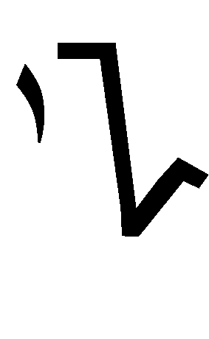٨ (ب

٦ (ب

٥ (ب
تقدير الجذور التربيعية | ٢-٢
ملحق اﻹجاsات

الهدف

٨٢ ١
أقدر الجذور ال csy:عcة
٥ ٢
٥ ( أ
قدر✓ ًt مما uأ : çᢝ ع$ اقرب عدد ✓ $ᢝ
٢ ( أ

٩ ( أ

٤٤ ٣
٤ ١٫٥٨
٩ ( أ
٧ (ب

٨ (ب

اﻷعداد الحقيقية | ٢-٤
/٢ | اﻻسم

نظام اﻷعداد الحقcقcة و
flᢝ

أتعرف اﻷعداد
أصنفها
الهدف

إليها ✓ل عدد حقc qᢝ @
تzي 9ᢝ
سم ✓ل مجموعات اﻷعداد ال

صحيح،نسبي غير نسبي

٤٫١ ٥٫٢
( أ
(ب
µ%
( أ
(ب

9 إ$ اقرب ع

٤٦ ١
قدر الجذر ال csy:

٢ ٢

ضع اﻹشارة المناس¡ة لتكون الع¡ارة صحcحة
> ( أ

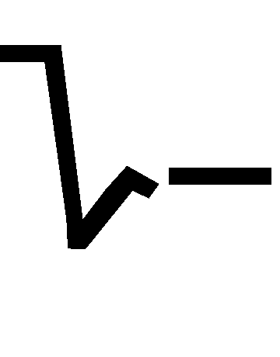
< (ب
٣ ٥١ ٥٫٣

اﻷعداد الحقيقية | ٢-٤
ملحق اﻹجاsات

نظام اﻷعداد الحقcقcة و
flᢝ

أتعرف اﻷعداد
أصنفها
الهدف

إليها ✓ل عدد حقc qᢝ @
تzي 9ᢝ
سم ✓ل مجموعات اﻷعداد ال

صحيح،نسبي غير نسبي

٤٫١ ٥٫٢
( أ
(ب
µ%
( أ
(ب

9 إ$ اقرب ع
٤٦ ١
قدر الجذر ال csy:

٢ ٢

ضع اﻹشارة المناس¡ة لتكون الع¡ارة صحcحة
> ( أ

< (ب

٣ ٥١ ٥٫٣

نظرية فيثاغورس | ٢-٥
/٢ | اﻻسم

( ٠٣ سم

استعمل نظu9ة فيثاغورس
اوجد طول الضلع المجهول
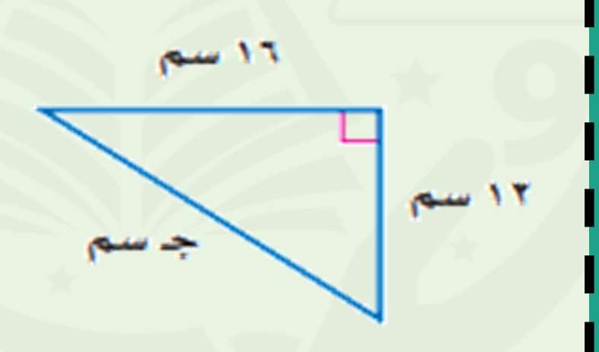
أ
الهدف

سم ٠٢ (ب ١

أ ( ٧٫٩ سم
٢١ سم و
طول وتر مثلث قائم الزاوية

ب( ٥٫٢ سم
طول إحدى ساقيه ٧ سم ، أوجد طول
الساق اﻷخرى ، و قرب الناتج إلى
٢
أقرب جزء من عشرة إذا لزم اﻷمر .

نظرية فيثاغورس | ٢-٥
ملحق اﻹجاsات

( ٠٣ سم

استعمل نظu9ة فيثاغورس
اوجد طول الضلع المجهول
أ
الهدف

سم ٠٢ (ب ١

أ ( ٧٫٩ سم
٢١ سم و
طول وتر مثلث قائم الزاوية

ب( ٥٫٢ سم
طول إحدى ساقيه ٧ سم ، أوجد طول
الساق اﻷخرى ، و قرب الناتج إلى
٢
أقرب جزء من عشرة إذا لزم اﻷمر .

تطبيقات على نظرية فيثاغورس | ٢-٦
/٢ | اﻻسم

أحل مسائل sاستعمال نظu9ة فيثاغورس
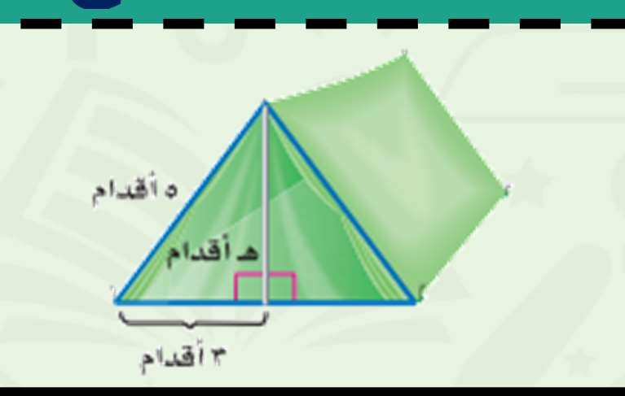
ما ارتفاع الخcمة
الهدف

أ ( ٤ أقدام

ب( ٦ أقدام
ç المتحرك
١
ما ارتفاع مسار ال²ر

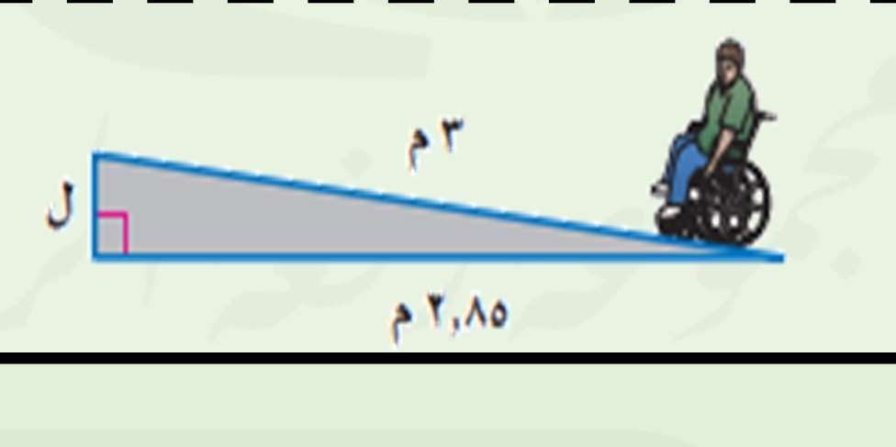
أ ( ٤٩٫٠ م
م ٧٫٥ (ب ٢

تطبيقات على نظرية فيثاغورس | ٢-٦
ملحق اﻹجاsات

أحل مسائل sاستعمال نظu9ة فيثاغورس
ما ارتفاع الخcمة

الهدف

أ ( ٤ أقدام

ب( ٦ أقدام
ç المتحرك
١
ما ارتفاع مسار ال²ر

أ ( ٤٩٫٠ م
م ٧٫٥ (ب ٢

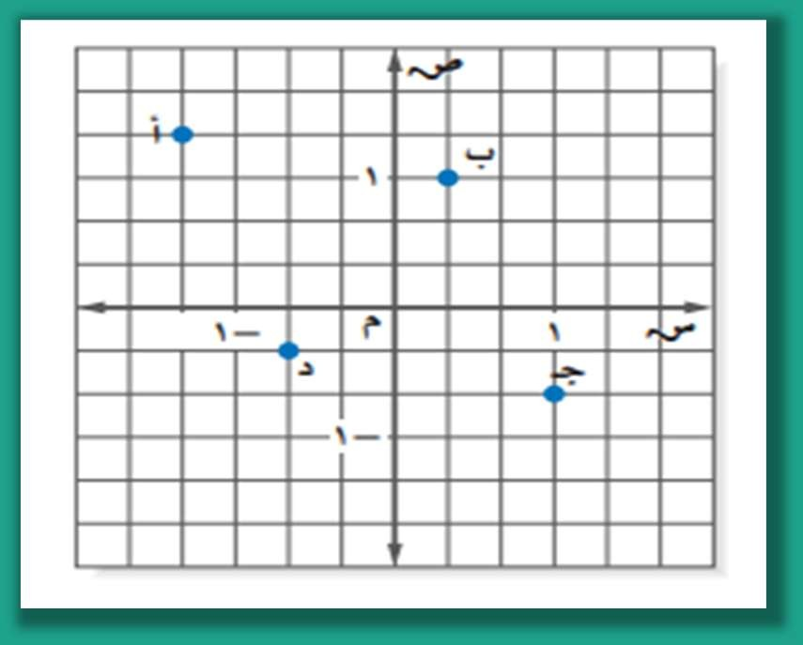المستوى اﻹحدا çᢝ

flᢝ

أمثل اﻷعداد الzسcsة

الهدف

سم الزوج المرتب للنقطة

(١ ) ( أ ب ١
(٢ ) (ب

أجد المسافة بين نقطتين في المستوى اﻹحداثي
الهدف

و قرب إ$ اقرب عµ
ᢕ 9· النقطت
احسب المسافة ب ᢕ 9·

أ( ٦٫٧ وحدات

هندسة : اﻷبعاد في المستوى اﻹحداثي | ٢-٧
/٢ | اﻻسم

ب(٥٫٤وحدات
(١ ، ٣)
، (٥ ، ١) ٢

هندسة : اﻷبعاد في المستوى اﻹحداثي | ٢-٧
ملحق اﻹجاsات

المستوى اﻹحدا çᢝ
flᢝ

أمثل اﻷعداد الzسcsة
الهدف

سم الزوج المرتب للنقطة

(١ ) ( أ ب ١
(٢ ) (ب

أجد المسافة بين نقطتين في المستوى اﻹحداثي
الهدف

و قرب إ$ اقرب عµ
ᢕ 9· النقطت
احسب المسافة ب ᢕ 9·

أ( ٦٫٧ وحدات

ب(٥٫٤وحدات
(١ ، ٣)
، (٥ ، ١) ٢

🖤 الفصل الثالث
🖤
🖤

٣ -١ العﻼقات المتناس¡ة و غ yᢕ المتناس¡ة

٣ -٢ معدل التغ yᢕ

٣ -٣ المعدل الثاsت للتغ yᢕ

٣ -٤ حل التناسب

٣ -٥ اس y:اتcجcة حل المسألة " الرسم "

٣ -٦ ïشاsه المضلعات

٣ -٧ التكب yᢕ و التصغ yᢕ

٣ -٨ القcاس غ yᢕ الم¡ا 3%

العﻼقات المتناسبة و غير المتناسبة | ٣-١
/٢ | اﻻسم

العﻼقات المتناس¡ة و غ yᢕ المتناس¡ة
9· ᢕ أع
الهدف

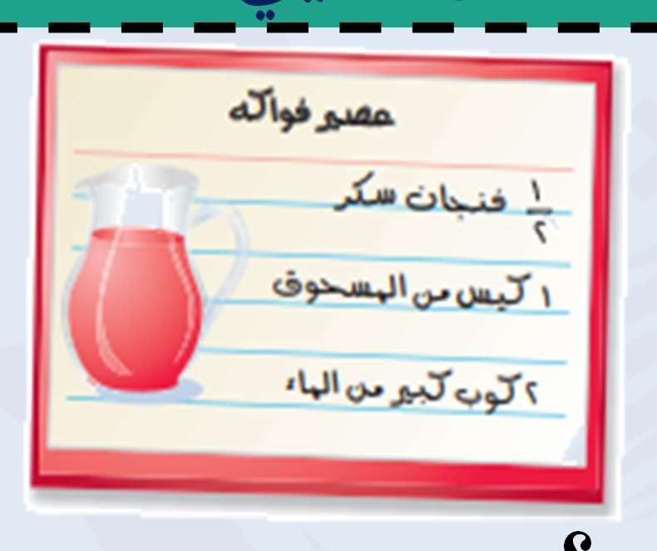
أ ( نعم
حل ما $u

هل كمية
١ السكر

ﻻ (ب

ç المتحرك
متناسبة
مع كمية الماء ؟
ما ارتفاع مسار ال²ر

أ ( نعم
مع راشد في بداية العام الدراسي

٠٢٤ رياﻻً ، إذا ادخر ٠٢ رياﻻً

ﻻ (ب
٢ كل أٍبوع ، فهل يتناسب المبلغ
اﻹجمالي لكل أسبوع مع عدد
اﻷسابيع

العﻼقات المتناسبة و غير المتناسبة | ٣-١
ملحق اﻹجاsات

العﻼقات المتناس¡ة و غ yᢕ المتناس¡ة
9· ᢕ أع
الهدف

أ ( نعم
حل ما $u

هل كمية
١ السكر

ﻻ (ب

ç المتحرك
متناسبة
مع كمية الماء ؟
ما ارتفاع مسار ال²ر

أ ( نعم
مع راشد في بداية العام الدراسي

٠٢٤ رياﻻً ، إذا ادخر ٠٢ رياﻻً

ﻻ (ب
٢ كل أٍبوع ، فهل يتناسب المبلغ
اﻹجمالي لكل أسبوع مع عدد
اﻷسابيع

معدل التغير | ٣-٢
/٢ | اﻻسم

أجد معدﻻت التغ yᢕ
الهدف

٦ | ٥ | ٤ | ٣ | ٢ | ١ | اﻻختبار
٩٧ | ٣٨ | ٣٨ | ٧٧ | ٥٧ | ٧٦ | الدرجة

اخت¡ارات للغة
٦ flᢝ
درجات حسام اﻻنجل ᢕ uy·ة
الجدول المجاور يب ᢕ 9·

٤ ( أ
٤- (ب
٢
أوجد معدل التغير في الدرجات من اﻻختبار الثاني إلى الرابع

٤ ( أ
١
٤- (ب
أوجد معدل التغير في الدرجات من اﻻختبار الخامس إلى السادس

معدل التغير | ٣-٢
ملحق اﻹجاsات

أجد معدﻻت التغ yᢕ
الهدف

٦ | ٥ | ٤ | ٣ | ٢ | ١ | اﻻختبار
٩٧ | ٣٨ | ٣٨ | ٧٧ | ٥٧ | ٧٦ | الدرجة

اخت¡ارات للغة
٦ flᢝ
درجات حسام اﻻنجل ᢕ uy·ة
الجدول المجاور يب ᢕ 9·

٤ ( أ
٤- (ب
٢
أوجد معدل التغير في الدرجات من اﻻختبار الثاني إلى الرابع

٤ ( أ
١
٤- (ب
أوجد معدل التغير في الدرجات من اﻻختبار الخامس إلى السادس

المعدل الثابت للتغير | ٣-٣
/٢ | اﻻسم

9· العﻼقات الخطcة المتناس¡ة و غ yᢕ أع ᢕ

الهدف

المتناس¡ة من خﻼل إuجاد معدل ثاsت للتغ yᢕ

أ( ٥٫٧ كلم/سم
حل ما $u

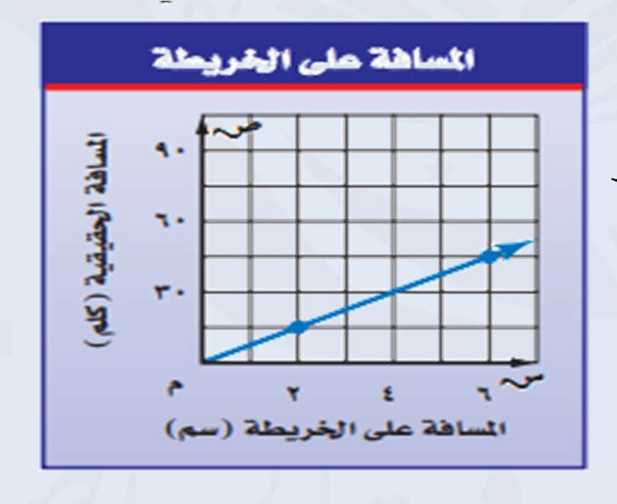
أوجد المعدل الثابت للتغير

١

ب( ٩٫٤كلم/سم
٢

أ ( نعم
ﻻ (ب
بين ما إذا كان هناك عﻼقة خطية متناسبة في السؤال السابق

المعدل الثابت للتغير | ٣-٣
ملحق اﻹجاsات

9· العﻼقات الخطcة المتناس¡ة و غ yᢕ أع ᢕ

الهدف

المتناس¡ة من خﻼل إuجاد معدل ثاsت للتغ yᢕ

أ( ٥٫٧ كلم/سم
حل ما $u

أوجد المعدل الثابت للتغير

١

ب( ٩٫٤كلم/سم
٢

أ ( نعم
ﻻ (ب
بين ما إذا كان هناك عﻼقة خطية متناسبة في السؤال السابق

حل التناسب | ٣-٤
/٢ | اﻻسم

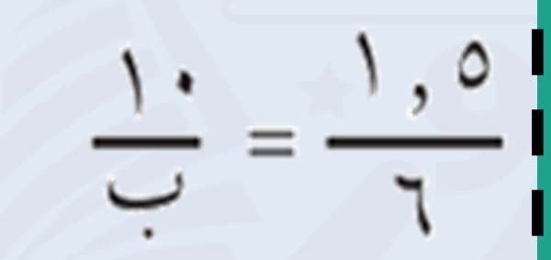أ( ٠٤
استعمل التناسب · flᢝ حل المسائل
الهدف
حل ✓ل تناسب ما u $ᢝ
١

ب( ٠٣

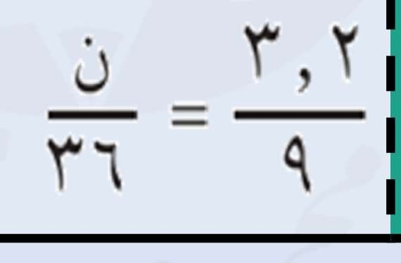
٩٫٤١ ( أ ٢
ب( ٨٫٢١

حل التناسب | ٣-٤
ملحق اﻹجاsات

أ( ٠٤
استعمل التناسب · flᢝ حل المسائل
الهدف
حل ✓ل تناسب ما u $ᢝ
١

ب( ٠٣

٩٫٤١ ( أ ٢
ب( ٨٫٢١

تشابه المضلعات | ٣-٦
/٢ | اﻻسم

ᢕ 9· المضلعات المïشابهة ، و أجد القcاسات أع
الناقصة فيها

الهدف

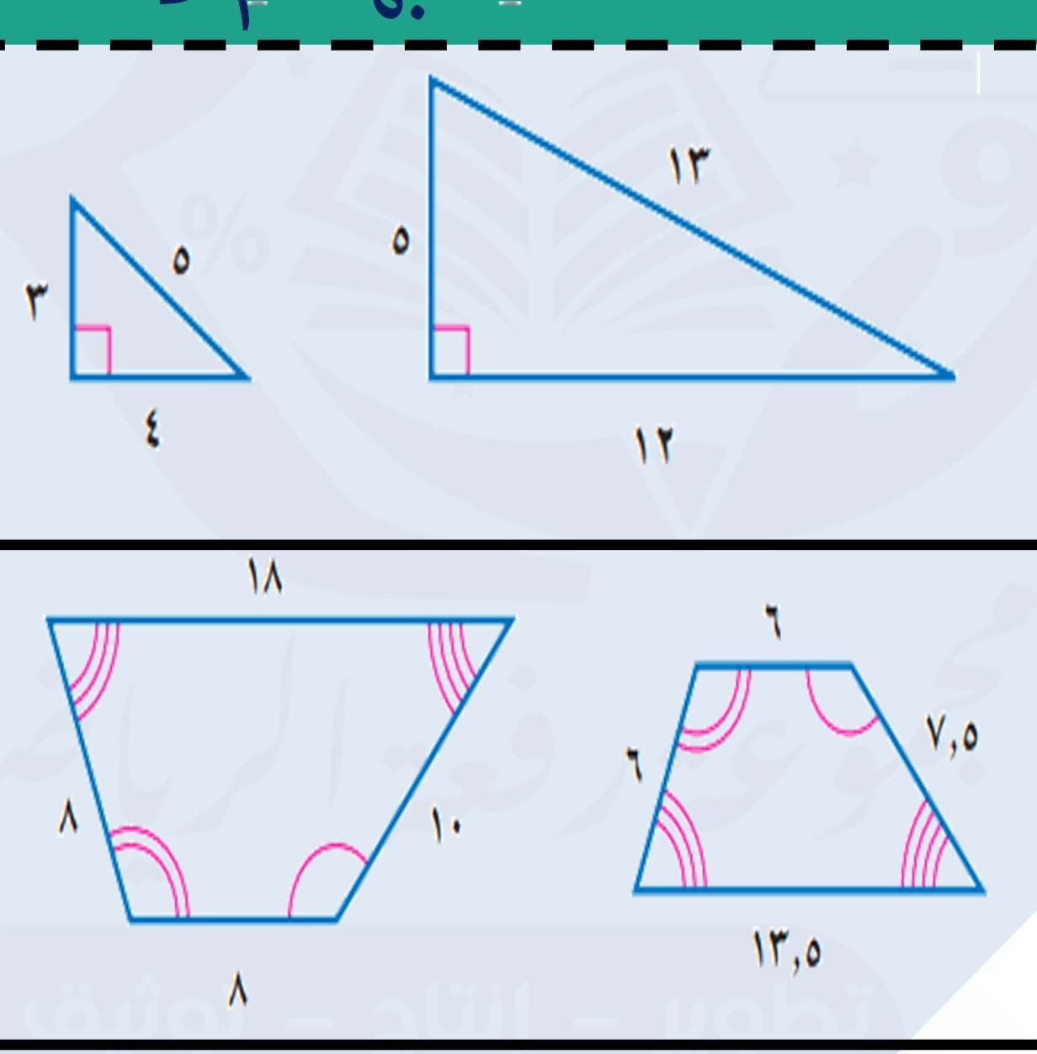أ( نعم
حدد ما إذا ✓ان ✓ل زوج من أزواج المضلعات اﻵتcة مïشابهة أم ﻻ

٢

١

ﻻ (ب

أ( نعم

ﻻ (ب

تشابه المضلعات | ٣-٦
ملحق اﻹجاsات

ᢕ 9· المضلعات المïشابهة ، و أجد القcاسات أع
الناقصة فيها

الهدف

أ( نعم
حدد ما إذا ✓ان ✓ل زوج من أزواج المضلعات اﻵتcة مïشابهة أم ﻻ

٢

١

ﻻ (ب

أ( نعم

ﻻ (ب

التكبير و التصغير | ٣-٧
/٢ | اﻻسم

صورة ناتجة عن تكب yᢕ الش²ل أرسم
الهدف

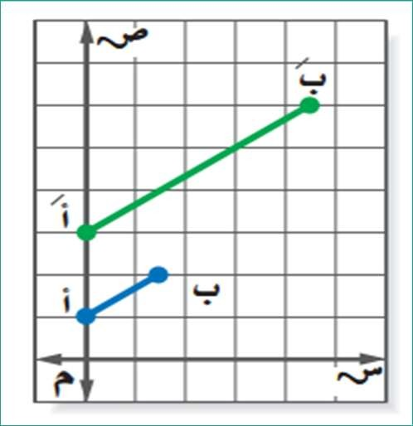

أ ( ٣ ، تكبير
ش‘ل المجاور إذا ‘ان أ`ب`
ال 9

١ تمددا لـ أب فأوجد عامل مقiاس

، تصغير
٢ (ب
التمدد و »صنفه فiما إذا ‘ان تكب yᢕا
أو تصغ yᢕا

أرسم صورة ناتجة عن تصغير الشكل
الهدف

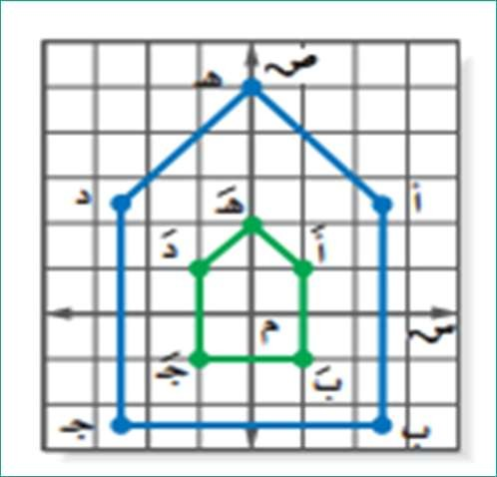

أ( ، تكبير
9 الش‘ل المجاور أوجد عامل

ب( ، تصغير
٢ مقiاس ال»تمدد و ص»نفه فiما إذا

‘ان تكب yᢕا أو تصغ yᢕا

التكبير و التصغير | ٣-٧
ملحق اﻹجاsات

صورة ناتجة عن تكب yᢕ الش²ل أرسم
الهدف

أ ( ٣ ، تكبير
ش‘ل المجاور إذا ‘ان أ`ب`
ال 9

١ تمددا لـ أب فأوجد عامل مقiاس

، تصغير
٢ (ب
التمدد و »صنفه فiما إذا ‘ان تكب yᢕا
أو تصغ yᢕا

أرسم صورة ناتجة عن تصغير الشكل
الهدف

أ( ، تكبير
9 الش‘ل المجاور أوجد عامل

ب( ، تصغير
٢ مقiاس ال»تمدد و ص»نفه فiما إذا

‘ان تكب yᢕا أو تصغ yᢕا

القياس غير المباشر | ٣-٨
/٢ | اﻻسم

أحل مسائل sاستعمال المثلثات المïشابهة
الهدف

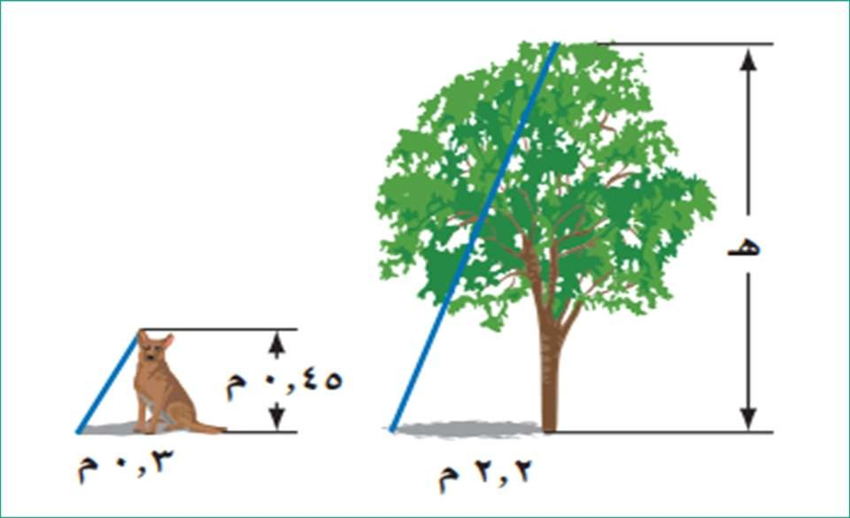

أ ( ٣٫٣ م
١ ما طول هذه الشجرة

ب( ٢٫٢ م
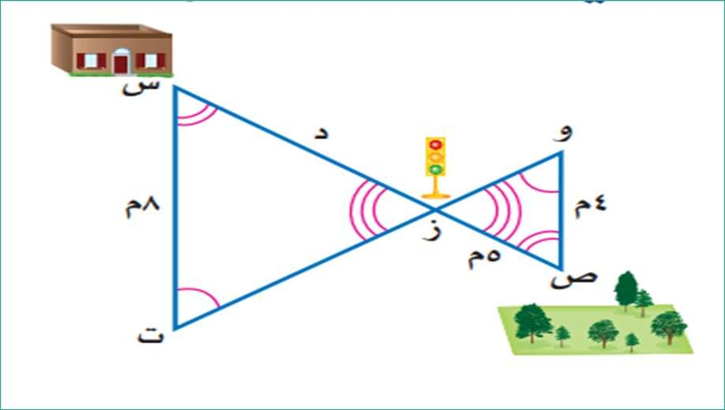

أ( ٥١ م
المن y:ه و البiت
٢ أوجد المسافة ب çᢕ

ب( ٨ م

القياس غير المباشر | ٣-٨
ملحق اﻹجاsات

أحل مسائل sاستعمال المثلثات المïشابهة
الهدف

أ ( ٣٫٣ م
١ ما طول هذه الشجرة

ب( ٢٫٢ م

أ( ٥١ م
المن y:ه و البiت
٢ أوجد المسافة ب çᢕ

ب( ٨ م

🖤
🖤
🖤

الحمد ﷲ ما ختم جهد و ﻻ تم سعي إﻻ بفضله إن احسنﱠا فمن اﷲ ، و إن أخطأنا فمن أنفسنا و الشيطان

وفقنا اﷲ و إياكم إلى ما يحب و يرضى

